**Что такое GitHub?**

GitHub - это платформа для размещения кода для управления версиями и совместной работы. Это позволяет вам и другим сотрудникам работать над проектами из любого места.

В этом руководстве вы научитесь основам GitHub, таким как *репозитории* , *ветки* , *коммиты* и *запросы на извлечение* . Вы создадите свой собственный репозиторий Hello World и изучите рабочий процесс Pull Request GitHub, популярный способ создания и проверки кода.

**Кодирование не требуется**

Для выполнения этого руководства вам потребуется [учетная запись GitHub.com](http://github.com/) и доступ в Интернет. Вам не нужно знать, как кодировать, использовать командную строку или устанавливать Git (программное обеспечение для управления версиями построено на GitHub).

**Совет:** откройте это руководство в отдельном окне (или вкладке) браузера, чтобы вы могли видеть его во время выполнения шагов в руководстве.

**Шаг 1. Создайте репозиторий**

**Хранилище** обычно используется для организации одного проекта. Репозитории могут содержать папки и файлы, изображения, видео, электронные таблицы и наборы данных - все, что нужно вашему проекту. Мы рекомендуем включить *README* или файл с информацией о вашем проекте. GitHub позволяет легко добавить его одновременно с созданием нового репозитория. *Он также предлагает другие общие параметры, такие как файл лицензии.*

Ваш hello-worldрепозиторий может быть местом, где вы храните идеи, ресурсы или даже делитесь и обсуждаете вещи с другими.

**Для создания нового репозитория**

1. В правом верхнем углу рядом с вашим аватаром или идентификатором нажмите а затем выберите **Новый репозиторий** .
2. Назовите свой репозиторий hello-world.
3. Напишите краткое описание.
4. Выберите **Инициализировать этот репозиторий с помощью README** .

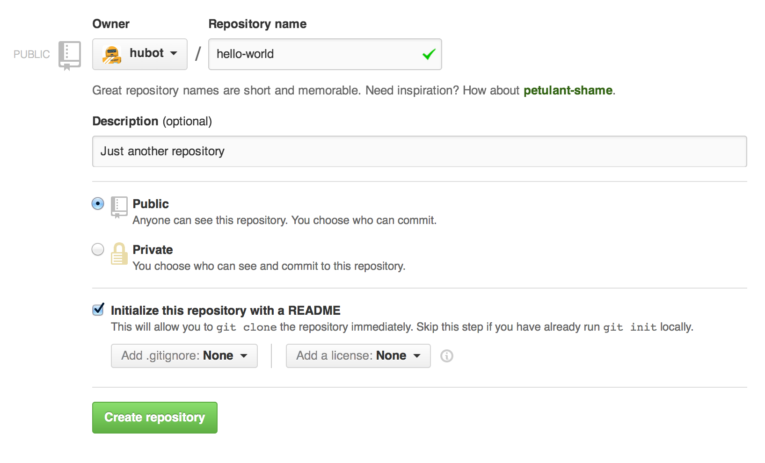

Щелкните **Создать репозиторий** .

**Шаг 2. Создайте ветку**

**Ветвление** - это способ одновременной работы с разными версиями репозитория.

По умолчанию в вашем репозитории есть одна ветка с именем, mainкоторая считается окончательной ветвью. Мы используем ветки, чтобы экспериментировать и вносить правки перед их фиксацией main.

Когда вы создаете ответвление в mainответвлении, вы делаете копию или снимок того, mainчто было на тот момент времени. Если кто-то другой внес изменения в mainветку, пока вы работали над своей веткой, вы можете загрузить эти обновления.

Эта диаграмма показывает:

* mainфилиал
* Называется новая ветка feature(потому что мы выполняем «функциональную работу» в этой ветке)
* Путешествие, которое featureнужно пройти до того, как оно сольется вmain

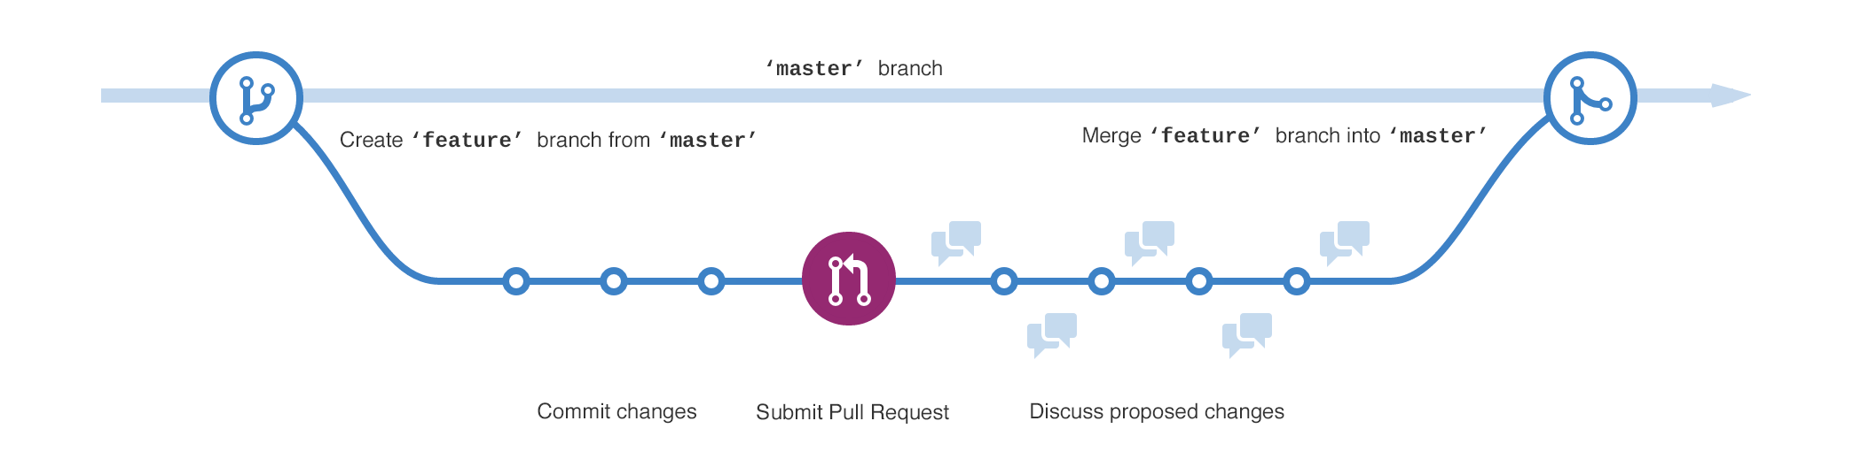

Вы когда-нибудь сохраняли разные версии файла? Что-то вроде:

* story.txt
* story-joe-edit.txt
* story-joe-edit-reviewed.txt

Филиалы преследуют аналогичные цели в репозиториях GitHub.

Здесь, в GitHub, наши разработчики, писатели и дизайнеры используют ветки для хранения исправлений ошибок и работы функций отдельно от нашей main(производственной) ветки. Когда изменение готово, они объединяют свою ветку в main.

**Чтобы создать новую ветку**

1. Перейдите в свой новый репозиторий hello-world.
2. Щелкните раскрывающийся список в верхней части списка файлов с надписью **branch: main** .
3. Введите имя ветви,, readme-editsв текстовое поле новой ветви.
4. Выберите синее поле « **Создать»** или нажмите «Enter» на клавиатуре.



Теперь у вас есть две ветки mainи readme-edits. Они выглядят точно так же, но ненадолго! Далее мы добавим наши изменения в новую ветку.

**Шаг 3. Внесите и зафиксируйте изменения**

Браво! Теперь вы находитесь в представлении кода для своей readme-editsветки, которая является копией main. Внесем некоторые правки.

На GitHub сохраненные изменения называются *коммитами* . Каждая фиксация имеет связанное *сообщение фиксации* , которое представляет собой описание, объясняющее, почему было сделано конкретное изменение. Сообщения о фиксации фиксируют историю ваших изменений, чтобы другие участники могли понять, что вы сделали и почему.

**Внести и зафиксировать изменения**

1. Щелкните README.mdфайл.
2. Щелкните значок  значок карандаша в правом верхнем углу окна просмотра файла для редактирования.
3. В редакторе напишите немного о себе.
4. Напишите сообщение о фиксации, описывающее ваши изменения.
5. Нажмите кнопку « **Принять изменения»** .

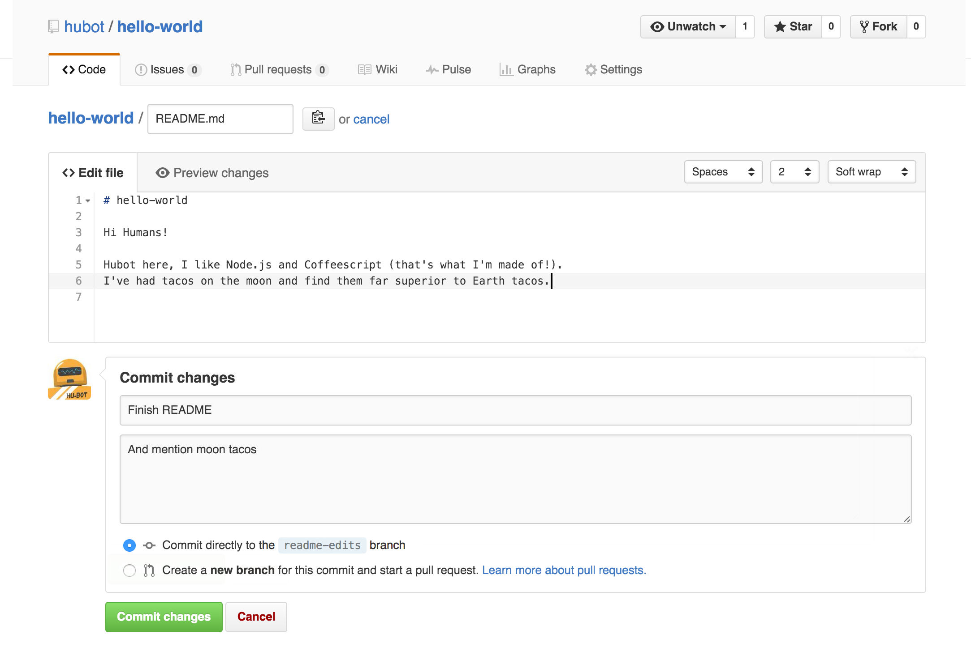

Эти изменения будут внесены только в файл README в вашей readme-editsветке, поэтому теперь эта ветка содержит содержимое, отличное от main.

**Шаг 4. Откройте запрос на слияние**

Хорошие правки! Теперь, когда у вас есть изменения в ветке main, вы можете открыть *запрос* на *перенос* .

Запросы на вытягивание - это основа сотрудничества на GitHub. Когда вы открываете *пулреквест* , вы предлагаете свои изменения и просите кого-нибудь просмотреть и принять ваш вклад и объединить их в свою ветку. Запросы Напряжения показывают посмотреть *различия* , или различия, на содержание от обеих ветвей. Изменения, добавления и вычитания показаны зеленым и красным цветом.

Как только вы сделаете фиксацию, вы можете открыть запрос на перенос и начать обсуждение, даже до того, как код будет завершен.

Используя систему [@mention](https://help.github.com/articles/about-writing-and-formatting-on-github/#text-formatting-toolbar) GitHub в своем сообщении с запросом на вытягивание, вы можете запрашивать отзывы у конкретных людей или команд, независимо от того, находятся ли они в коридоре или в 10 часовых поясах от вас.

Вы даже можете открывать запросы на вытягивание в собственном репозитории и объединять их самостоятельно. Это отличный способ изучить поток GitHub, прежде чем работать над более крупными проектами.

**Откройте запрос на внесение изменений в README**

*Нажмите на изображение, чтобы увеличить версию*

| **Шаг** | **Скриншот** |
| --- | --- |
| Щелкните значок  Вкладка « **Запрос на** слияние», затем на странице «Запрос на слияние» нажмите зеленую кнопку « **Новый запрос на** слияние». | [пр-таб](https://guides.github.com/activities/hello-world/pr-tab.gif) |
| В поле « **Примеры сравнений»** выберите созданную ветку readme-editsдля сравнения main(с оригиналом). | [ответвляться](https://guides.github.com/activities/hello-world/pick-branch.png) |
| Просмотрите свои изменения в различиях на странице сравнения и убедитесь, что это именно то, что вы хотите отправить. | [разница](https://guides.github.com/activities/hello-world/diff.png) |
|  |  |
| Когда вы будете удовлетворены тем, что это изменения, которые вы хотите отправить, нажмите большую зеленую кнопку « **Создать запрос на** слияние». | [создать-тянуть](https://guides.github.com/activities/hello-world/create-pr.png) |
| Дайте вашему запросу на перенос заголовок и напишите краткое описание ваших изменений. | [пр-форма](https://guides.github.com/activities/hello-world/pr-form.png) |

Когда вы закончите со своим сообщением, нажмите **Create pull request** !

**Совет** : вы можете использовать [эмодзи](https://help.github.com/articles/basic-writing-and-formatting-syntax/#using-emoji) и [перетаскивать изображения и гифки](https://help.github.com/articles/file-attachments-on-issues-and-pull-requests/) в комментарии и запросы на вытягивание.

**Шаг 5. Объедините ваш запрос на слияние**

На этом последнем шаге пришло время объединить ваши изменения - объединить вашу readme-editsветку с mainветкой.

1. Нажмите зеленую кнопку **запроса** на включение слияния, чтобы объединить изменения main.
2. Щелкните **Подтвердить слияние** .
3. Идите дальше и удалите ветку, так как ее изменения были включены, с помощью кнопки **Удалить ветку** в фиолетовом поле.

